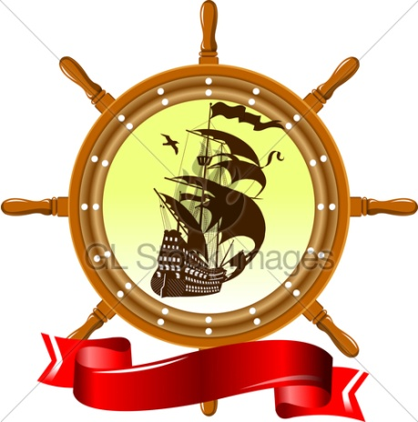**Открытое занятие**

**«ПУТЕШЕСТВИЕ ПО ЦВЕТНЫМ МОРЯМ»**

**в объединении Клуб интернациональной дружбы**

**Автор – составитель Мусанабиева О.А.**

**22 мая 2017г**

Игра – соревнование для детей среднего и старшего возраста

**Цель:** помочь детям в формировании и закреплении знаний по морской тематике, способствовать развитию интереса к романтике, путешествиям, развить в детях умение работать в группе.

В программу игры входят различные конкурсы, рассчитанные на знание морской тематики, быстроту реакции, внимание, сообразительность, смекалку.

Перед началом игры необходимо сформировать 3 команды по 5 человек.

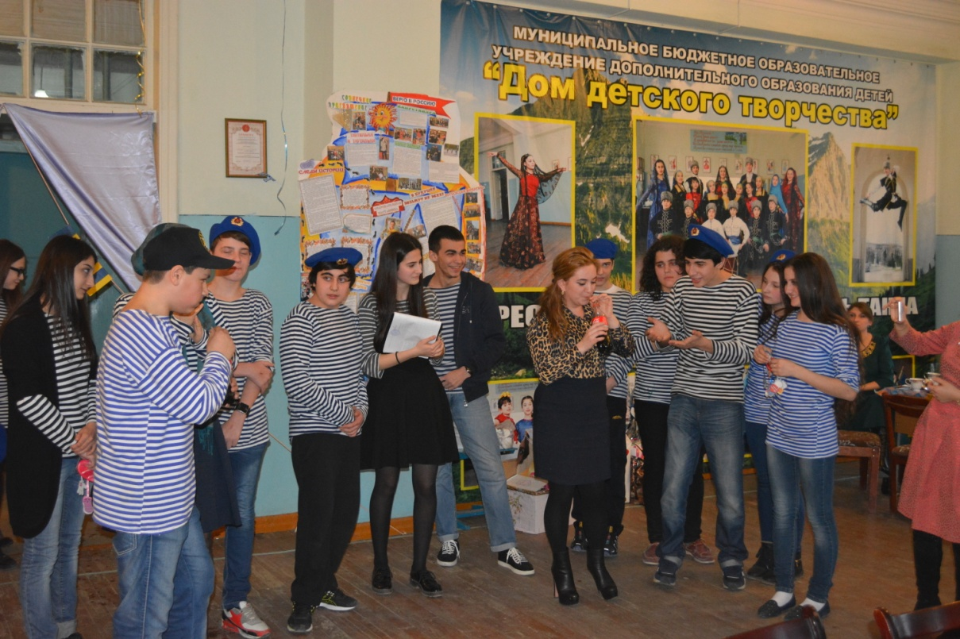 Для этого вызывают 15 человек – желающих, которые из конверта достают цветные бумажки. На стулья (6 шт.) участники садятся по цветовой принадлежности: синие – к синему кораблику, желтые – к желтому, красные – к красному. На шестом стуле каждой команды прикреплен корабль соответствующего цвета, имеются бумага, ручки.

Судить соревнование приглашают двух членов жюри. В каждом конкурсе определяется команда - победитель, которая получает флажок или вымпел.

Зал, сцену желательно оформить соответствующими плакатами, картинами, фотографиями.

Во время проведения конкурсов могут звучать фонограммы песен о море.

**Ход игры – соревнования**

1. **Конкурс «Собрать корабль».** Из обрезков бумаги соответствующего цвета участники должны сложить кораблик. Какая команда быстрее? Эскиз на стуле.
   * Пока команды складывают корабли, вопросы болельщикам. Приз за правильный ответ – календарик.
2. **Конкурс «Песни с цветом».** Условие: Спеть 2 строчки песни, где упоминается цвет. Цвета не повторять.

Например:

- Голубой вагон - Твой жёлтый чемоданчик

- Синий иней - Самбо белого мотылька

- А я танцую лезгинку в оранж. ботинках - Сиреневый туман

- Красное на черном - Цвета индиго

- Серый лед - Хакки

- Розовый фламинго - Фиолетовое небо

- Малиновое вино - Кровавый закат

- А твои глаза цвета виски - Миллион алых роз

- Золотые облака - Каштановые волосы

- Море цвета джинсов

3. **Конкурс. «Отгадать слово».**

Каждой команде раздать по 10 букв: б, а, е, н, р, к, о, с, з, к.

Ведущий читает вопрос, команды отгадывают слово и показывают ответ буквами так, чтобы болельщики смогли прочитать. Кто первый – 1 очко.

Вопросы:

1.Обитатель морских глубин, имеющий клешни (краб).

2. Рабочее платье матроса (Роба).

3. Бывает на воде, на голове, нужна для заготовки сена (коса).

4. **Конкурс. "Составить рассказ».** Командам необходимо составить рассказ так, чтобы все слова рассказа начинались на букву «К» с морской тематикой.

У кого получится длиннее и интереснее.

Например: Как-то, какой - то казак крикнул капитану круизного корабля: - «Капитан круизного корабля, Константин Кондратьевич, когда корабль, который из Краснодарского края «Крылатый корабельщик» качнется килем на Кубе?». Капитан крикнул коку, который на кухне коптил куриные крылышки на крутой конфорке. Кок крикнул капитану – «Как крикнул, на корабле качка». Конец.

Например: Капитан корабля «Корсар» Колесниченко Коля кинул красный круг капитану корабля «Колизей», крича красиво: «Какой классный красный круг крутого и классного капитана корабля «Корсар» кидали, кидали. Кидали, кидали, да как кидали. Капитан корабля «Колизей» кинул капитану корабля «Корсар» коричневые крапленые карты.

Например: корабль и катер когда куда – нибудь катятся в красивом круизе к крутым курортам, к красивому Кипру.

За кормой корабля кормились киты. Каждого кита кормили капустой, картошкой, клюквой, киви. Кальмары и крабы кидались за крошками от китовой кормушки.

Костя и Катя красовались на корме. Кок кормил команду и капитана.

 **5. Викторина** Команды по очереди отвечают на вопросы викторины. За правильный ответ – приз (календарь).

1. Когда он нужен его выбрасывают, когда не нужен поднимают? (Якорь).

2. Каких камней не бывает в море? (Сухих).

3. Как звали одинокого пирата в романе Стивенсона «Остров Сокровищ»? (Джон Сильвер).

4. Кто написал роман «Два капитана»? (Вениамин Каверин).

5. Как называется корабль, имеющий два корпуса? (катамаран).

6. Как называются животные, которые обитают сразу в двух стихиях: в воде и на суше? (земноводные или амфибии).

7. Кто совершил путешествие за 3 моря, о котором потом написал книгу? (Афанасий Никитин).

8. Какие сокровища искал Шерлок Холмс и Доктор Ватсон в повести А. Конан-Дойля «Знак четырех» (сокровища Агры).

9. Какой из четырех океанов не оправдал данного ему названия? (Тихий океан).

10. Как называется самая высокая океанская волна? (Цунами).

11. Назовите океан, в котором больше всего островов. (Тихий, около 10 тыс.).

12. Назовите самое глубокое озеро. (Байкал).

13. Назовите самое большое в мире озеро. (Каспийское море).

14. Назовите самое мощное тёплое морское течение. (Гольфстрим).

15. Назовите самое популярное произведение Даниэля Дефо. («Робинзон Крузо»).

16. Назовите самый трудный для плавания океан. (Северный Ледовитый).

17. Как на морском языке прозвучит «Северо-западный ветер»? (Норд – вест).

18. Какие соревнования никогда не состоятся, если не будет ветра? (Парусная регата).

19. Как моряки называют слова: Комната и гостиная? (Каюта и кают-компания).

20. Как моряки называют подвал? (трюм).

21. Как называется водное пространство у входа в порт, в гавань, удобное для стоянки судов? (рейд).

22. Как называется работа всей команды корабля? (Аврал).

23. Самое первое на свете судно? (плот).

6. **Конкурс. «Перевертыши».**

Говорю перевертыш – а вы вспоминайте поговорку на русском языке.

- шипеть одному вниз – свистать всех наверх

- встречного штиля - попутного ветра

- мужчина под машиной от радости – женщина на корабле к несчастью

- чернеет множественный кол - белеет парус одинокий

за ясностью пустыни мрачной

-последними, всплывающую подлодку, посещают кошки - тонущий корабль покидают крысы.

- один метр над мачтой – семь футов под килем.

7. **Конкурс –«Бросить спасательный** **круг».**

Каждый участник команды кидает по одному кольцу на колышек. Одно попадание – 1 очко.

Пока жюри подсчитывает результаты, зрители учувствуют в конкурсе – «Пройти по фарватеру».

**Награждение участников конкурса.**

